Ministerio de Educación

Dirección Regional de Educación Particular

Centro Educativo Bilingüe Bellas Luces

Actividades de Informática 2° Grado

***Maestra: Itzel De La Cruz. Valor: 20 pts. Pts. Obtenidos: _________***

***LEA CUIDADOSAMENTE LAS INDICACIONES***

Realizar las siguientes actividades en su Cuaderno de Informática (las copias pegarlas en el cuaderno). Estas actividades se presentarán inmediatamente al regresar a clases y se reforzara con los libros de Robóticos Kids 2° grado. Todas las actividades se evaluarán.

**Tema: Microsoft Paint.**

**Indicadores de Logro**: Utiliza con habilidad y destreza el programa de diseño Paint sus botones líneas, rectángulo y elipse de la caja de herramientas.

**Actividades. (semana del 23 al 27 de marzo)**

**Ejercicio #1 Colorear el siguiente Dibujo.**

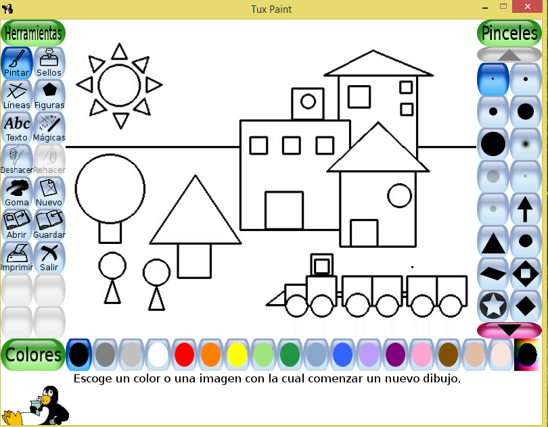

**Ejercicio # 2. Colorea uno o dos cuadros, según la cantidad que tengas en el cuerpo.**

